
СЭД-2023-299-01-01-05.С-1004
15.12.2023
О внесении изменений
в проект планировки части территории Платошинского сельского поселения Пермского муниципального района Пермского края, предусматривающий размещение артезианских скважин и сетей водоснабжения, утвержденный постановлением администрации Пермского муниципального района
от 11 июля 2017 г. № 197-С

В соответствии с частью 12 статьи 43 Градостроительного кодекса Российской Федерации, пунктом 26 части 1 статьи 16 Федерального закона от 06 октября 2003 г. № 131-ФЗ «Об общих принципах организации местного самоуправления в Российской Федерации», пунктом 29 части 1 статьи 5, пунктом 6 части 2 статьи 30 Устава Пермского муниципального округа Пермского края, с учетом протокола общественных обсуждений по проекту внесения изменений в проект планировки части территории Платошинского сельского поселения Пермского муниципального района Пермского края, предусматривающий размещение артезианских скважин и сетей водоснабжения, утвержденный постановлением администрации Пермского муниципального района от 11 июля 2017 г. № 197-С, от 05 декабря 2023 г., заключения общественных обсуждений по проекту внесения изменений в проект планировки части территории Платошинского сельского поселения Пермского муниципального района Пермского края, предусматривающий размещение артезианских скважин и сетей водоснабжения, утвержденный постановлением администрации Пермского муниципального района от 11 июля 2017 г. № 197-С, от 05 декабря 2023 г.
администрация Пермского муниципального округа Пермского края ПОСТАНОВЛЯЕТ:
1. Внести в проект планировки части территории Платошинского сельского поселения Пермского муниципального района Пермского края, предусматривающий размещение артезианских скважин и сетей водоснабжения, утвержденный постановлением администрации Пермского муниципального района от 11 июля 2017 г. № 197-С, изменения согласно приложению к настоящему постановлению.
2. Настоящее постановление опубликовать в бюллетене муниципального образования «Пермский муниципальный округ» и разместить на сайте Пермского муниципального округа в информационно-телекоммуникационной сети Интернет (www.permokrug.ru).
3. Настоящее постановление вступает в силу со дня его официального опубликования.
Глава муниципального округа В.Ю. Цветов

Приложение
к постановлению
администрации Пермского муниципального округа
Пермского края
от 15.12.2023 № СЭД-2023-299-01-01-05.С-1004

ИЗМЕНЕНИЯ,
которые вносятся в проект планировки части территории Платошинского сельского поселения Пермского муниципального района Пермского края, предусматривающий размещение артезианских скважин и сетей водоснабжения, утвержденный постановлением администрации Пермского муниципального района
от 11 июля 2017 г. № 197-С

В подпункте 1.2 пункта 1 раздела I тома 1 абзац:

«Проект планировки разработан на территорию, расположенную в границах кадастрового квартала 59:32:5130003, включающую части земельных участков с кадастровыми номерами 59:32:5130003:34, 59:32:5130003:9.»

изложить в следующей редакции:

«Проект планировки разработан на территорию, расположенную в границах кадастрового квартала 59:32:5130003, включающую части земельных участков с кадастровыми номерами 59:32:5130003:34 (59:32:0000000:112), 59:32:0000000:15442.».

В подпункте 1.2 пункта 1 раздела I тома 1 абзацы:

«Согласно сведениям государственного кадастра недвижимости земельные участки с кадастровыми номерами 59:32:5130003:34 (59:32:5130003:12666), 59:32:5130003:9 относятся к категории земель «земли сельскохозяйственного назначения», разрешенное использование «Для сельскохозяйственного использования.

Земельный участок с кадастровым номером 59:32:5130003:34 входит в состав единого землепользования с кадастровым номером 59:32:0000000: 112. Данный земельный участок предоставлен администрацией Платошинского сельского поселения га праве аренды Суханову Владимиру Александровичу в соответствии с договором аренды земельного участка от 07.02.2014 № 107.

На земельный участок с кадастровым номером 59:32:5130003:9 сведения о государственной регистрации прав отсутствуют.»

изложить в следующей редакции:

«Согласно сведениям Единого государственного реестра недвижимости земельные участки с кадастровыми номерами 59:32:5130003:34 (59:32:0000000:112), 59:32:0000000:15442 относятся к категории земель «земли сельскохозяйственного назначения», разрешенное использование «Для сельскохозяйственного использования».

Земельный участок с кадастровым номером 59:32:5130003:34 входит в состав единого землепользования с кадастровым номером 59:32:0000000: 112. Данный земельный участок предоставлен Комитетом имущественных отношений администрацией Пермского муниципального района Пермского края на праве аренды физическому лицу в соответствии с договором аренды земельного участка от 29 декабря 2017 г. № 335.

Земельный участок с кадастровым номером 59:32:0000000:15442 находится на праве частной собственности.».

В подпункте 1.2 пункта 1 раздела I тома 1 абзац:

«Проектом планировки предусмотрена организация подъезда к проектируем скважинам по дороге, которая частично находится в границах земельных участков с кадастровыми номерами 59:32:5130003:34 и 59:32:5130003:9, в связи с чем на эти земельные участки устанавливается публичный сервитут на право прохода проезда к скважинам и зданию СБО.»

изложить в следующей редакции:

«Проектом планировки предусмотрена организация подъезда к проектируемым скважинам по дороге, которая частично находится в границах земельных участков с кадастровыми номерами 59:32:5130003:34 (59:32:0000000:112) и 59:32:0000000:15442, в связи с чем на эти земельные участки устанавливается публичный сервитут на право прохода проезда к скважинам и зданию СБО.».

Подпункт 1.2 пункта 1 раздела I тома 1 дополнить абзацем следующего содержания:

«Существующие скважины, здание СБО и трансформаторная подстанция расположены на территории двух земельных участков, кадастровые номера 59:32:5130003:34 (59:32:0000000:112) и 59:32:0000000:15442, а также часть скважин на нераспределенных землях. В результате проектирования отвода земель под скважины и другие объекты (здание СБО и ТП) предстоит изъятие части земель из данных земельных участков.».

Подпункт 1.2 пункта 1 раздела I тома 1 дополнить таблицами следующего содержания:

Таблица 2 – Сведения о земельных участках, подлежащих изъятию для государственных или муниципальных нужд
Кадастровый номер земельного участка | Правообладатель | Площадь земельного участка, кв. м. | Площадь изымаемого земельного участка, кв. м.
59:32:5130003:34 (59:32:0000000:112) | Предоставлен Комитетом имущественных отношений администрацией Пермского муниципального района Пермского края на праве аренды физическому лицу в соответствии с договором аренды земельного участка от 29 декабря 2017 г. № 335 | 4659196 | 5368
59:32:0000000:15442 | Частная собственность | 6682030 | 10205
ИТОГО |  |  | 15573

Таблица 3 – Сведения о земельных участках, на которые необходимо установить публичный сервитут на право прохода, проезда
Кадастровый номер земельного участка | № на чертеже | Правообладатель | Площадь земельного участка, кв. м. | Площадь изымаемого земельного участка, кв. м.
59:32:5130003:34 (59:32:0000000:112) | ЧЗУ-2 | Предоставлен Комитетом имущественных отношений администрацией Пермского муниципального района Пермского края на праве аренды физическому лицу в соответствии с договором аренды земельного участка от 29 декабря 2017 г. № 335 | 4659196 | 2458
59:32:0000000:15442 | ЧЗУ-1 | Частная собственность | 6682030 | 51609
ИТОГО |  |  |  | 54067

Пункт 2 раздела I тома 1 дополнить абзацем следующего содержания:

«Подготовка документации по планировке территории осуществляется в целях обеспечения устойчивого развития территорий, в том числе выделения элементов планировочной структуры, установления границ земельных участков, установления границ зон планируемого размещения объектов капитального строительства.».

В пункте 3 раздела I тома 1 абзац:
«В границы проектирования входят следующие земельные участки:
- 59:32:5130003:34, (общая площадь 395380 кв. м), на котором находятся скважина № 4548, частично скважины № 3160, № 4548, №4549 № 4590.
- 59:32:5130003:9 (общая площадь 922552 кв. м), на котором находятся скважина № 2077, частично скважины № 4590, № 3160, № 4549, а также трансформаторная подстанция закрытого типа 10/0,4кВ и кирпичное здание СБО. Координаты красных линий отвода приведены в таблице 2.»
изложить в следующей редакции:
«В границы проектирования входят следующие земельные участки:
- 59:32:5130003:34 (59:32:0000000:112), (общая площадь 395380 кв. м), на котором находятся скважина № 4548, частично скважины № 3160, № 4548, № 4549 № 4590.
- 59:32:0000000:15442 (контур 17 - общая площадь 922553 кв. м), на котором находятся скважина № 2077, частично скважины № 4590, № 3160, № 4549, а также трансформаторная подстанция закрытого типа 10/0,4кВ и кирпичное здание СБО. Координаты границы зоны планируемого размещения линейного объекта приведены в таблице 2.
В связи с тем, что в границы проектирования не входит территория общего пользования, красные линии не устанавливаются.».

Таблицу 2 пункта 3 раздела I тома 1 изложить в следующей редакции:
№ точки | X | Y
1 | 474169.17 | 2248319.10
2 | 474183.95 | 2248310.88
3 | 474200.93 | 2248235.82
4 | 474266.17 | 2248176.36
5 | 474426.01 | 2248052.25
6 | 474464.85 | 2248071.87
7 | 474491.38 | 2248018.26
8 | 474446.87 | 2247995.25
9 | 474655.88 | 2247829.35
10 | 474725.16 | 2247818.73
11 | 474723.22 | 2247806.94
12 | 474714.66 | 2247748.23
13 | 474668.28 | 2247754.29
14 | 474622.52 | 2247761.46
15 | 474628.51 | 2247796.05
16 | 474618.37 | 2247795.18
17 | 474595.34 | 2247792.18
18 | 474574.17 | 2247788.37
19 | 474570.76 | 2247787.29
20 | 474569.16 | 2247786.03
21 | 474575.95 | 2247772.08
22 | 474592.30 | 2247756.21
23 | 474653.44 | 2247694.29
24 | 474677.93 | 2247666.27
25 | 474675.30 | 2247659.61
26 | 474675.07 | 2247656.73
27 | 474679.40 | 2247651.60
28 | 474684.58 | 2247648.81
29 | 474687.60 | 2247648.21
30 | 474690.12 | 2247649.77
31 | 474691.44 | 2247652.47
32 | 474727.98 | 2247596.01
33 | 474753.05 | 2247605.85
34 | 474775.65 | 2247548.79
35 | 474718.60 | 2247528.93
36 | 474697.74 | 2247584.25
37 | 474709.92 | 2247589.02
38 | 474686.45 | 2247615.99
39 | 474659.45 | 2247647.04
40 | 474237.77 | 2248131.84
41 | 474231.31 | 2248124.22
42 | 474190.03 | 2248080.00
43 | 474148.01 | 2248123.26
44 | 474174.71 | 2248152.51
45 | 474154.90 | 2248170.81
46 | 474167.57 | 2248184.97
47 | 474134.45 | 2248223.25
48 | 474104.98 | 2248251.15
49 | 474110.19 | 2248256.67
50 | 474124.31 | 2248271.61
51 | 474129.81 | 2248277.43
1 | 474169.17 | 2248319.10

В подпункте 3.1 пункта 3 раздела II тома 1 абзац:
«Проектируемая территория, расположена в границах кадастрового квартала 59:32:5130003, включающая части земельных участков с кадастровыми номерами 59:32:5130003:34, 59:32:5130003:9.»
изложить в следующей редакции:
«Проектируемая территория, расположена в границах кадастрового квартала 59:32:5130003, включающая части земельных участков с кадастровыми номерами 59:32:5130003:34 (59:32:0000000:112) и 59:32:0000000:15442.».

В подпункте 3.1 пункта 3 раздела II тома 1 абзац:
«Настоящим проектом предусмотрено формирование земельных участков под объектами капитального строительства (скважины), путем перераспределения земельных участков с кадастровыми номерами 59:32:5130003:34, 59:32:5130003:9, и из нераспределенных земель. В настоящее время данные земельные участки находятся на землях сельскохозяйственного назначения, разрешенное использование - для сельскохозяйственного производства.»
изложить в следующей редакции:
«Настоящим проектом предусмотрено формирование земельных участков под объектами капитального строительства (скважины) в 2 этапа. В 1 этапе предусмотрено образование земельных участков путем раздела с сохранением в измененных границах земельного участка с кадастровым номером 59:32:5130003:34 (59:32:0000000:112) и раздела земельного участка с кадастровым номером 59:32:0000000:15442. Во 2 этапе предусмотрено перераспределение образованных земельных участков в 1 этапе и земель, собственность на которые не разграничена, а также объединение образованных земельных участков в 1 этапе. В настоящее время данные земельные участки находятся на землях сельскохозяйственного назначения, разрешенное использование - для сельскохозяйственного производства.».

В подпункте 3.1 пункта 3 раздела II тома 1 абзац:
«Проектом планировки предусмотрена организация подъезда к проектируем скважинам по дороге, которая частично находится в границах земельных участков с кадастровыми номерами 59:32:5130003:34 и 59:32:5130003:9, в связи с чем на эти земельные участки устанавливается публичный сервитут на право прохода проезда к скважинам и зданию СБО.»
изложить в следующей редакции:
«Проектом планировки предусмотрена организация подъезда к проектируем скважинам по дороге, которая частично находится в границах земельных участков с кадастровыми номерами 59:32:5130003:34 (59:32:0000000:112) и 59:32:0000000:15442, в связи с чем на эти земельные участки устанавливается публичный сервитут на право прохода проезда к скважинам и зданию СБО.».

Подпункт 3.2 пункта 3 раздела II тома 1 исключить.

Таблицу 2 пункта 5 раздела II тома 1 изложить в следующей редакции:
№ п/п | Наименование объекта капитального строительства (скважины) | Площадь образуемого земельного участка под объектом недвижимости, кв. м | Примечания
1 | Скв. № 4548 | 1168 | Образование земельного участка в результате раздела земельного участка с кадастровым номером 59:32:5130003:34 (входящего в ЕЗП 59:32:0000000:112) в измененных границах (I этап).
1 | Скв. № 4548 | 3608 | Образование земельного участка в результате перераспределения земельного участка с условным номером :ЗУ1:34 и земель находящихся в муниципальной собственности (II этап)
ИТОГО, кв. м | 3608
2 | Скв. №3160 | 442 | Образование земельного участка в результате раздела земельного участка с кадастровым номером 59:32:5130003:34 (входящего в ЕЗП 59:32:0000000:112) в измененных границах (I этап).
2 | Скв. №3160 | 151 | Образование земельного участка из земель находящихся в муниципальной собственности (I этап).
2 | Скв. №3160 | 207 | Образование земельного участка в результате раздела земельного участка с кадастровым номером 59:32:0000000:15442 (контур 17) (I этап).
2 | Скв. №3160 | 2793 | Образование земельного участка в результате перераспределения земельных участков с условными номерами :ЗУ2:34, :ЗУ1, :ЗУ2:15442 (контур 17) и земель находящихся в муниципальной собственности (II этап)
ИТОГО, кв. м | 2793
3 | Скв. 4549 | 960 | Образование земельного участка в результате раздела земельного участка с кадастровым номером 59:32:5130003:34 (входящего в ЕЗП 59:32:0000000:112) в измененных границах (I этап).
3 | Скв. 4549 | 739 | Образование земельного участка в результате раздела земельного участка с кадастровым номером 59:32:0000000:15442 (контур 17) (I этап).
3 | Скв. 4549 | 2767 | Образование земельного участка в результате перераспределения земельных участков с условными номерами ЗУ3:34, :ЗУ3:15442 (контур 17) и земель находящихся в муниципальной собственности (II этап)
ИТОГО, кв. м | 2767
4 | Скв. №2077 | 3614 | Образование земельного участка в результате раздела земельного участка с кадастровым номером 59:32:0000000:15442 (контур 17) (I этап).
ИТОГО, кв. м | 3614
5 | Скв. № 4590 | 1352 | Образование земельного участка в результате раздела земельного участка с кадастровым номером 59:32:0000000:15442 (контур 17) (I этап).
5 | Скв. № 4590 | 2325 | Образование земельного участка в результате раздела земельного участка с кадастровым номером 59:32:5130003:34 (входящего в ЕЗП 59:32:0000000:112) в измененных границах (I этап).
5 | Скв. № 4590 | 3677 | Образование земельного участка в результате объединения земельных участков с условными номерами :ЗУ5:15442 (контур 17), :ЗУ4:34 (II этап)
ИТОГО, кв. м | 3677
6 | Здание СБО | 4259 | Образование земельного участка в результате объединения земельных участков ЗУ6:15442 ( контур 17), :ЗУ5:34 (II этап)
ИТОГО, кв. м | 4259
7 | Участок под ТП | 507 | Образование земельного участка в результате раздела земельного участка с кадастровым номером 59:32:0000000:15442 (контур 17) (I этап).
ИТОГО, кв. м | 507
ВСЕГО, кв. м. | 21225

Чертеж красных линий изложить в следующей редакции:
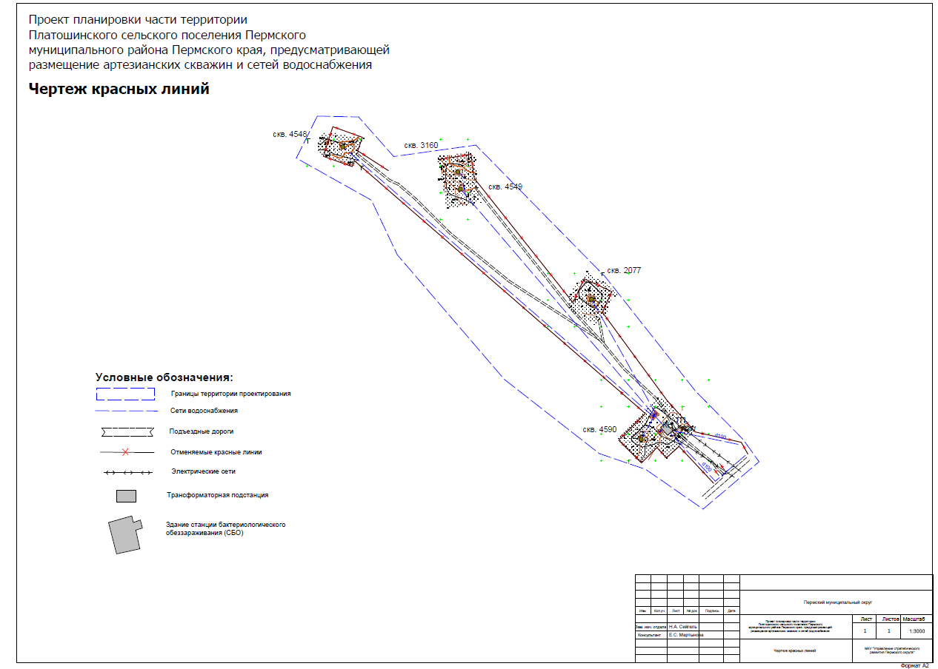

- Чертеж границ зон планируемого размещения линейных объектов изложить в следующей редакции:
